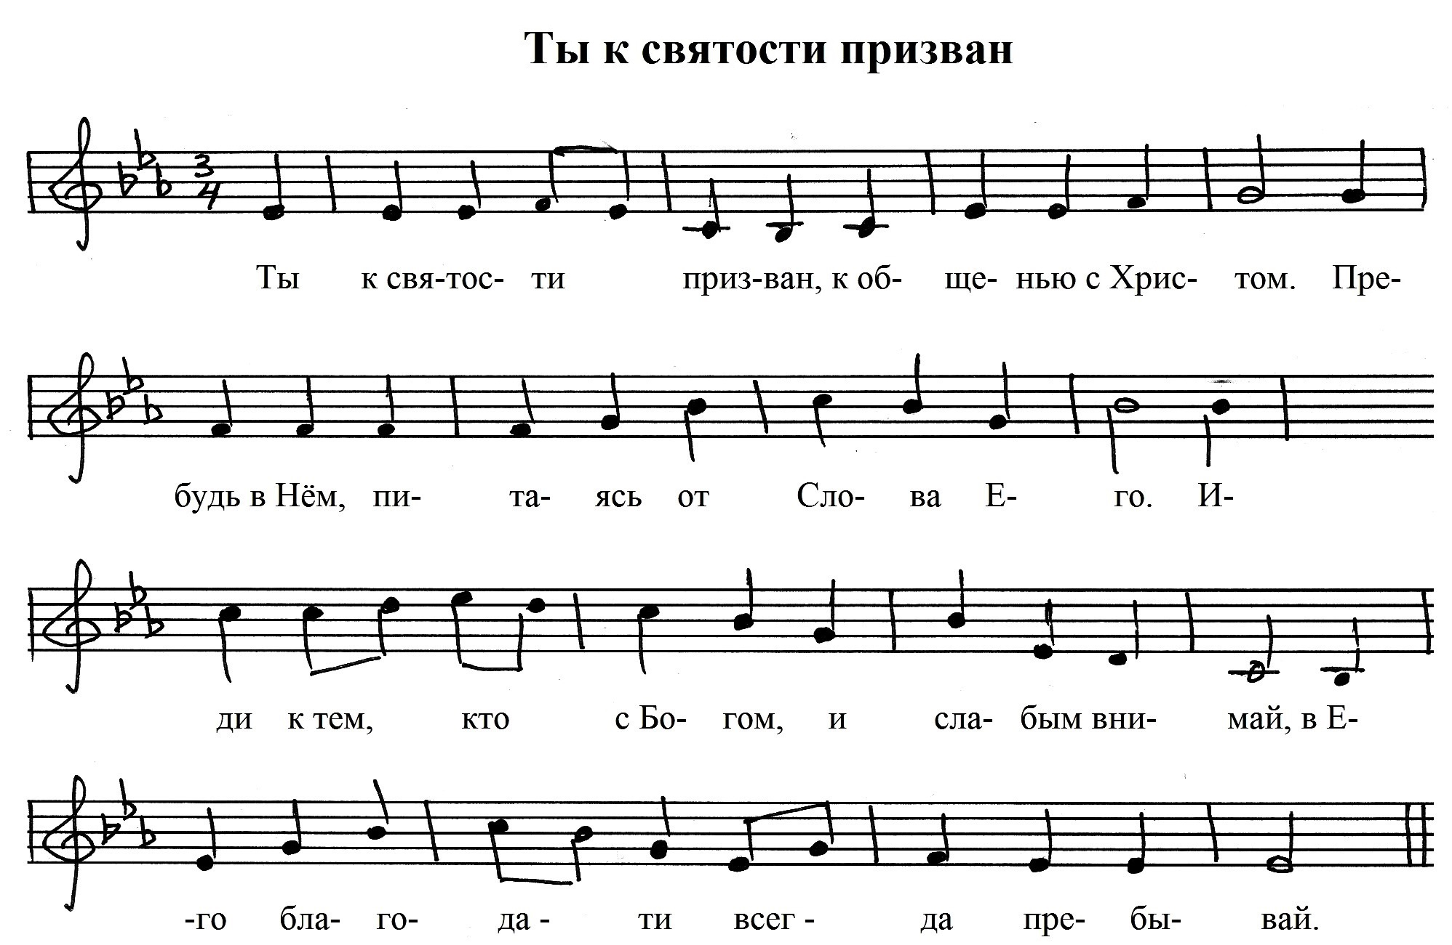

**As Es Gm Cm Gm As B**

**B F B Es B Cm B Cm B**

**Es As Es Сm B Es**

**Es B Cm Fm Es**

Аккорды к фонограмме